زلزال دخل ابواب تركيا و حطم مباني كثيره

ضرب زلزال قوي بقوة 7.9 درجة على مقياس ريختر الارضي التركية وذلك فجر يوم الاثنين الموافق 6 فبراير 2023 ميلادي و الذي ادي ذلك الى اكثر من 46 الف قتل وما يقارب 85 الف جريح و الكثير من المفقودين حتى اللحظة تم الانقاض و الذي تجري عملية ازالة الركام.و هناك مشاهير سقطوا ضحايا في هذه الزلازل منهم لاعبين و منهم مغنين و اعلاميينز

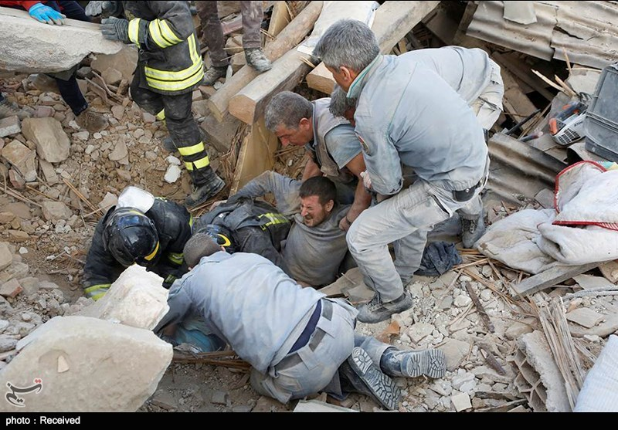لقد قامت المواقع الاخبارية و الصحفية التركية منذ فجر يوم الاثنين الوافق بمساعدة الكثير من الاشخاص و سبب الزلزال هو تصادم بين صفحتين و هما الصفيحه العربي و الاناضولية .عندما ح حدث تصادم بين الصفحتين حدثت هزه عنيفه اثرت على الصدوع المجاورة لها

يعتبر زلزال تركية من اقوى الزلازل التي حدثت منذ قرن ن وشردا الكثير مالاشخاص وخسرت الدوله الكثير من المباني مايقار2818 مبنى وتعرضت الدوله لخساره كبيره من الارواح والاموال ورغم كل شي قامت الدول المجاوره بتقديم المساعدات الى المحتاجين بتقديم الطعام والادويه والملابس